Подготовила и провела
Воспитатель высшей категории
Потапова Марина Михайловна
Сценарий «8 Марта»
Входят 2 мальчика в шляпах.
1 ребенок – Сэр я слышал, что девчонок не обязательно сегодня поздравлять,
они еще девчонки? Что им можно пожелать?
2 ребенок - Как это что! Жить подольше ,молодости, красоты, чтоб не знали они тоски.
1 ребенок – Сэр! Но это не уместно? Ведь сейчас они только дети!
2 ребенок – Я предлагаю господа пригласить виновниц нашего торжества.
Вход - мальчик держит двух девочек, построение в шахматном порядке.
Стихи.
Песня «Дорогие бабушки и мамы»
Стихи.
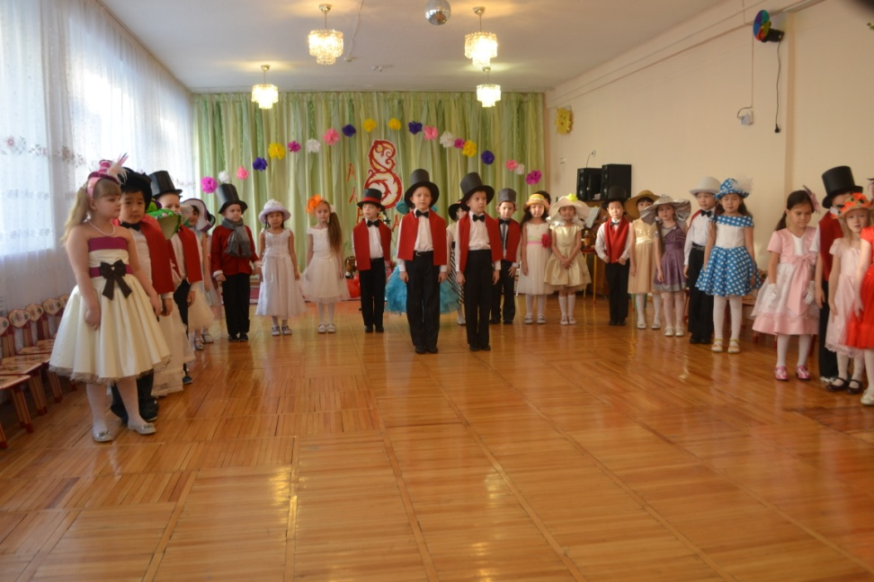
Вед-я : Здравствуйте гости любимые.
Рады мы видеть всех вас .
Пусть пролетит не заметно.
Этот наш праздничный час

Дикторы Мальчик :
Дорогие мамы. Бабушки и тети .
Хорошо что в этот час , не на службе вы , не на работе.
А в этом зале смотрите на нас.
Мы вас любим очень, очень, очень.
Это бесконечно, это не секрет.
В прочем если говорить короче ,вас любимей не было и нет!
Девочка: Добрый день дорогие зрители,
Мы рады приветствовать Вас на канале ОРТ – Озорное ребячье телевидение!
Сегодня, когда вся страна готовиться встретить светлый праздник весны,
Наш канал дарит Вам . не обычное путешествие , по студиям нашего телецентра.
Вы готовы ! Мы отправляемся!
Мальчик : И первым вас спешат поздравить ведущий самой модной телепередачи Ваня Рязанов.
1 Ваня : Здравствуйте сегодня программа «Модный приговор» на канале ОРТ.
Сегодня четверг и мы продолжаем нашу неделю трендов «Симфония весны»
Встречай те наших звезд.
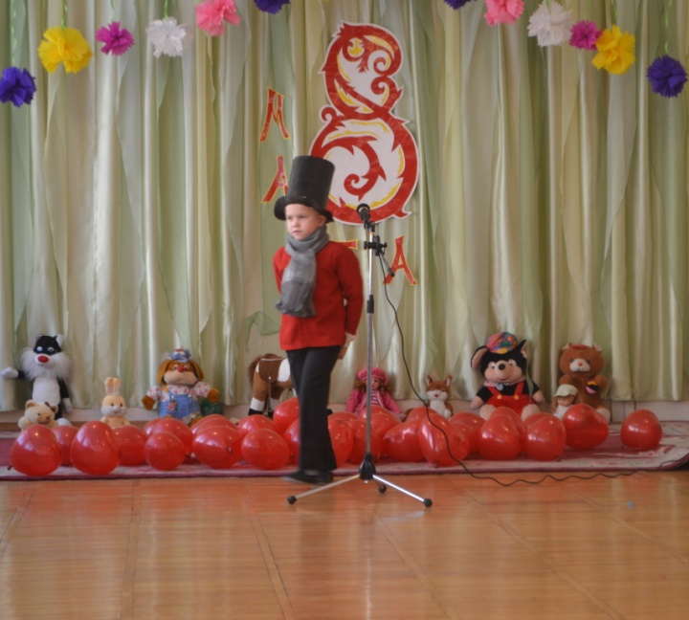

Парад моделей. (Девочки демонстрируют свои наряды и шляпки)
Девочка: наши модели не только умеют демонстрировать свои наряды ,но еще они умеют петь.
Песня «Модница»
2 Девочка в матроске:
Я приветствую Вас на нашей программе «Армейский магазин» И сейчас я
познакомлю Вас с замечательными ребятами, будущими защитниками нашей
Нашей Родины.
Песня «Служу России»
3 Мальчик: Пели песни , танцевали , Всех мы женщин поздравляли,
А теперь нас «Смак» позвал, и готовить приказал.
Сценка «Приготовлю я компот»
Девочка : А ну - ка девчата вперед , покажите какие вы хозяюшки.
Танец «Хозяюшек»
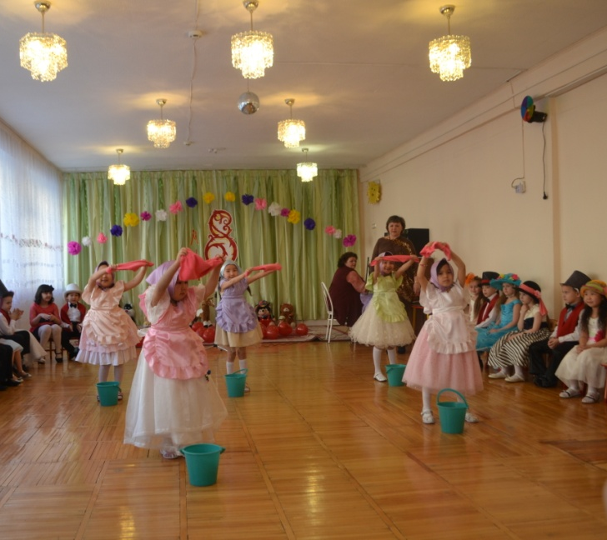
4. Следующая программа «Джентльмен шоу» -
Сценка «Чем удивить девчонок»
Танец «Джентльмены»
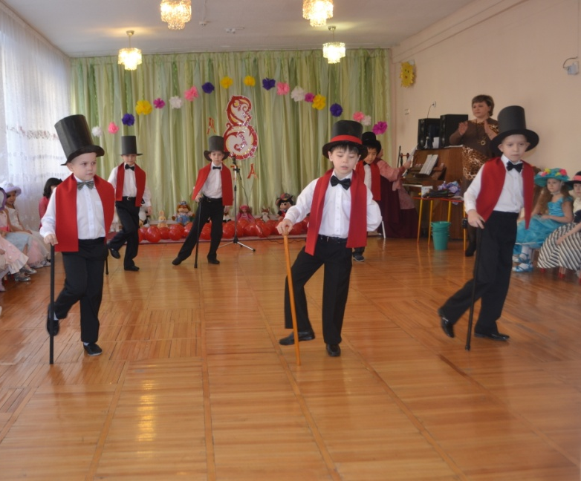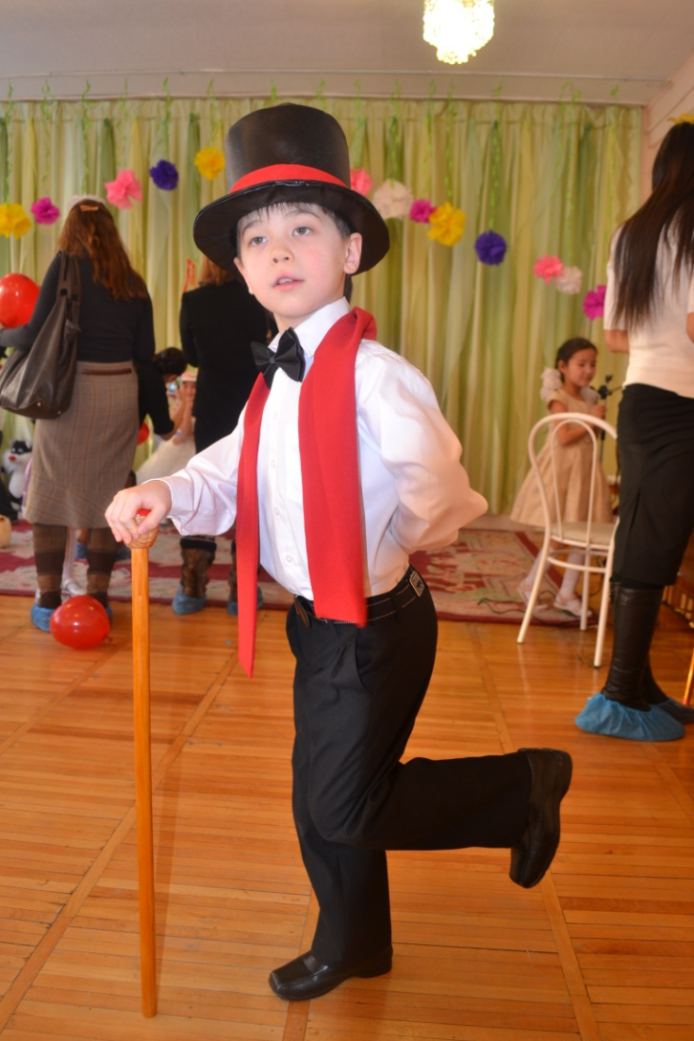
5. Следующая программа «Фабрика звезд»
Мальчик: А сейчас спешат на сцену победители « Фабрики звезд»
Девочка: Мы выбрали среди тысячи участников нашего проекта, самых лучших. Встречайте!
Девочка поет песню «Мой папа»

Девочка: танец «Ретро»
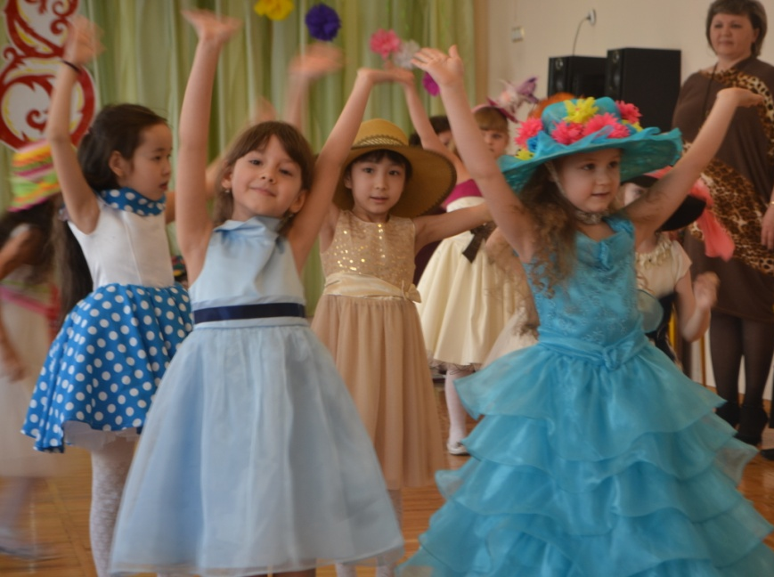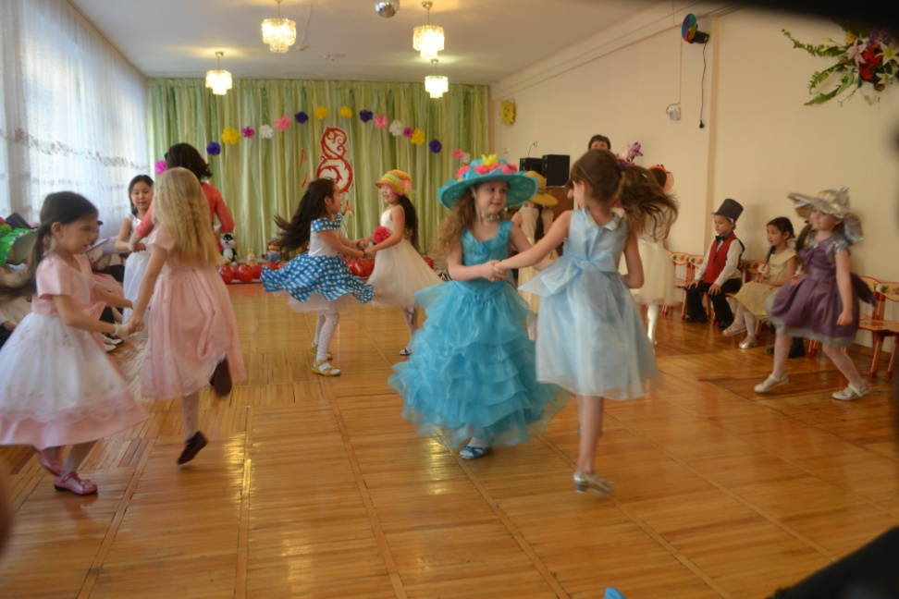

Девочка :
Семья вся дома, как же хорошо!
Читаем, если шутим всем смешно
Конструктор собираем и кроссворд решаем
Готовим . убираем, обещаем и мечтаем.
вот здорово, дома все пока.
А Завтра разбежимся кто – куда.
Мальчик : Якутск ! В эфире Ток шоу «Пусть говорят»
Сегодня мы обсуждаем не выдуманные истории , о которых не
возможно, молчать.
6. Следующая программа «Пусть говорят» - сценка «Моя семья»
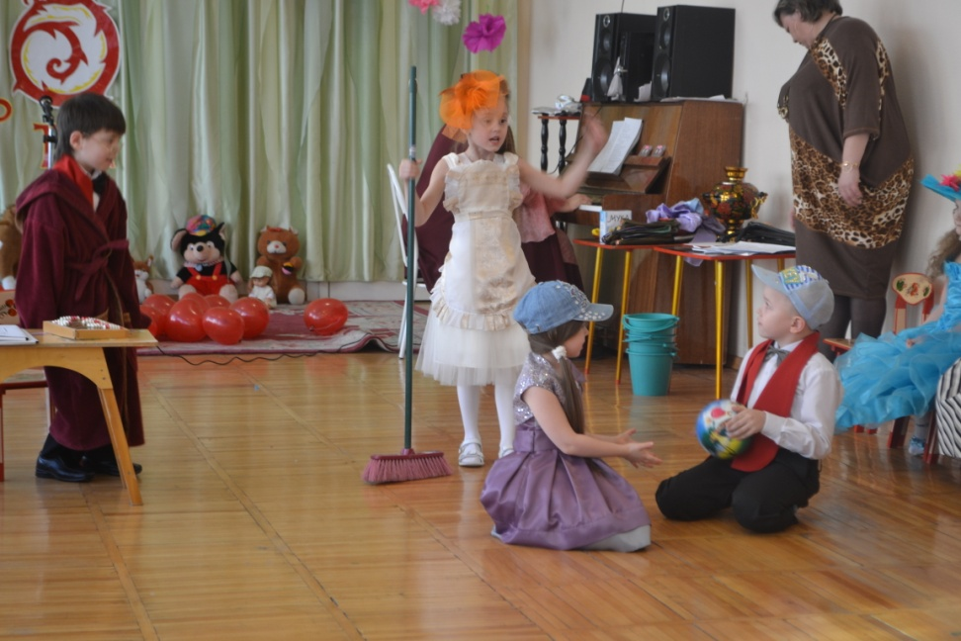
Песня «Про бабушку»
7. Интервью с родителями.
Девочка : А сейчас мы хотим взять интервью у наших зрителей.
Мальчик: Кто лучший друг вашего ребенка в д/с?
Девочка: Год рождения вашего ребенка?
Мальчик: Когда сделал первый шаг ваш ребенок?
Девочка: Исполните любимую песню вашего ребенка?
Мальчик: Как нравится вашему ребенку, что б вы его называли?
Девочка: На кого по вашему похож ребенок?
Мальчик: Какую первую книжку вы прочли в детстве своему ребенку?
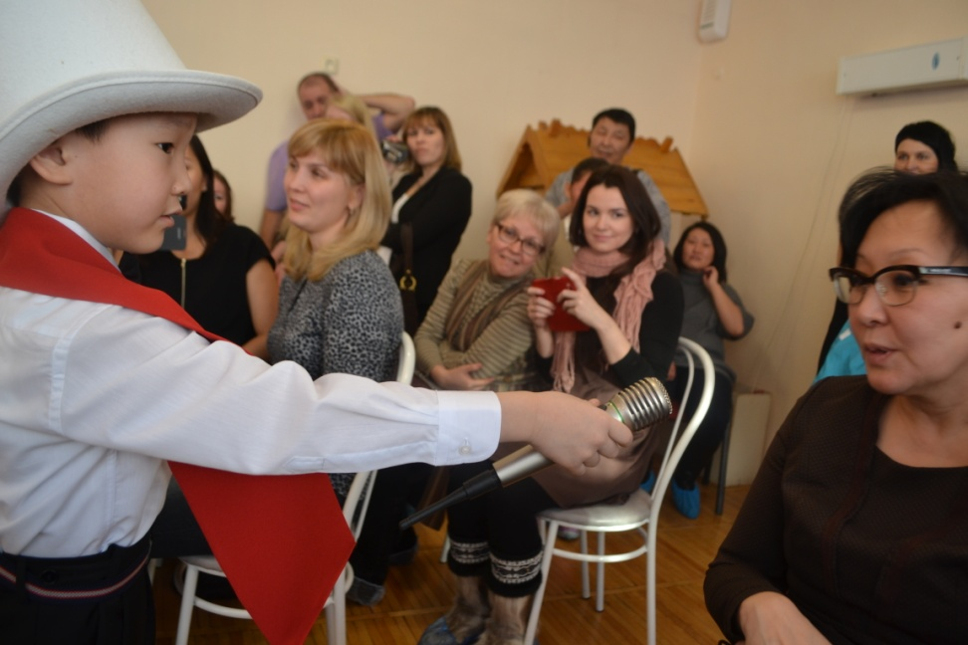
8 Девочка: Здравствуйте дорогие наши зрители в завершении нашей экскурсии по каналу Озорное Ребячье телевидения -
Представляем передачу «Утренняя почта».
Мальчик : У нас в гостях дети из группы «Теремок»
Танец «Мама»
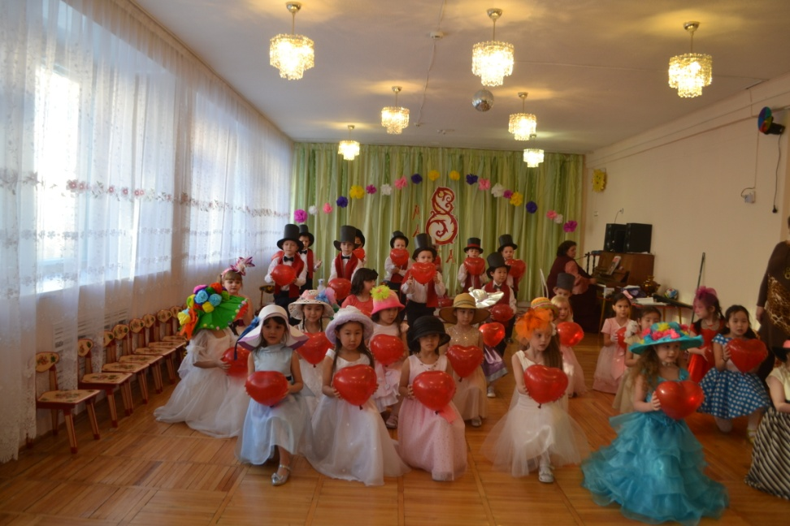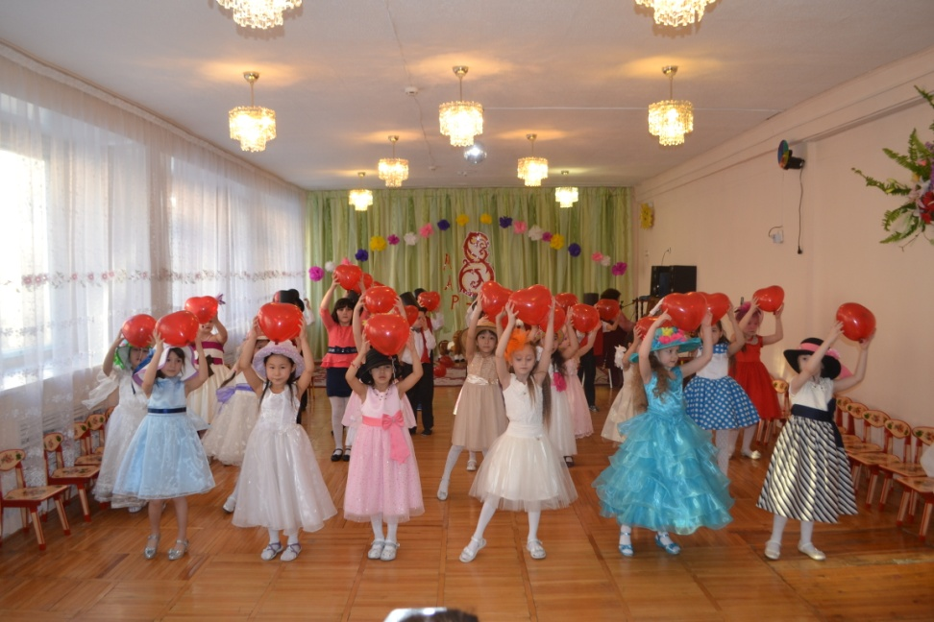
Девочка : На этом наше путешествие по телецентру заканчивается.
Репертуар
Стихи.
Песня «Дорогие бабушки и мамы»
Стихи.
1 «Модный приговор» - демонстрация шляпок. Песня «Модницы»
2 «Армейский магазин» - песня «Служу России»
3 «Смак» - сценка «Приготовлю я компот»
Танец «Хозяюшек»
4 «Джентльмен шоу» - Сценка «Чем удивить девчонок»
Танец «Джентльмены»
5 «Фабрика звезд» - танец «Ретро»
песня «Мой папа»
6 «Пусть говорят» - сценка «Моя семья»
Песня «Про бабушку»
7 Интервью с родителями.
8 «Утренняя почта» - Танец «Мама»

Сценка «Моя семья»
Папа - Ну что же. что это такое? Ну дайте мне минуточку покоя? (папа сидит в домашнем халате с бумагами работает, мама подметает пол.)
Работаю в кассе, клиентов принимаю ,домой бумаги приношу. Финансы я считаю.
Мама - Ах дети, прошу вас, так громко не играйте и папочке работать сегодня не мешайте.
Папа - Дорогая! Придет хоть кто – нибудь, это не дом . я какой-то приют.
Мама - Ах дети. дети не мешайте! папочку прошу вас, не раздражайте. Чтоб прокормить жену, сынишку, дочь, трудится он обязан день и ночь.
А мне же надо постирать и во всех комнатах убрать. Как же мне не растеряться , с вами не когда общаться « Кыш»
Папа - Может мне уйти с работы?
Мама - Дорогой, ну что ты. Что ты! (гладит и обнимает)
Сын - Папа мы в зоопарк хотим сходить ?
Дочь - можно цирк нам посетить? Пожалуйста 2р (тянут со всех сторон)
Папа - у меня работы воз . я отчет домой принес.
Мама - а мне пора обед варить , с вами не когда ходить.
Ой! Придумала Ура! Детям нянечка нужна. (папа с мамой звонят по телефону, дети бесятся )
(музыка) входит няня .
Няня - Какая прелесть. что за дом раздолье и простор,
мы здесь порядок на ведем , план выбросим во двор.
Вам повезло скажу я прямо, Кому здесь нянечка нужна ? Вам?
Папа - нет я папа!
Мама - нет , я мама ! какая строгая она?
Няня - проблема с воспитаньем , не стоит волноваться. Вы можете на службу спокойно отправляться, ( родители уходят)
Папа - пойдем Дорогая!
Няня детям - Смирно, вольно ! , Всем стоять ,не шуметь, не хохотать .
По порядку рассчитаться и без дела не болтаться ( первый, второй маршируют).
Все - Дружно строем все идем, песню модную поем
И родная дисциплина, что за чудная картина.
Няня - Кто шагает к нам не в ногу, Воспитаем по не многу.
Встать – сесть, сесть – встать.
Смирно – вольно - так держать!
Сын (падает на пол) Все я больше не могу ! Я и дня не выдержу!
Дочь (падает) Я устала с ног валюсь , милый братец ,я сдаюсь!
Няня - Молчать! Ужасные манеры, я буду дети вам примером!
Заходит бабушка
Сын - бабушка ,какое счастье, ты спаси нас от напастья.
Дочь - наша няня , чуть больная.
Няня -- это просто воспитанье.
Бабушка - Я внуков обижать не дам, до свидания мадам.
Няня - грубияны, непоседы, от детей одни лишь беды,
(входят родители, няня уходит )
Мама - Ах бабушку любимую, мы ждали Целый год!
Папа - Слава богу , наконец то ,я закончу свой отчет.

Сценка «Приготовлю я компот»
Ведущий : Повар Петя Поварешкин, доктор кухонных наук,
Самый лучший друг картошки и морковки военрук.
Знает тысячи секретов, щей. борщей. и винегретов,
Варит даже холодец, Ай да Петя молодец!

Ваня! Мальчик наш Помпушкин, очень любит торты, плюшки.
Расстягаи , пироги полюбил он печь блины,
Ай да Ваня молодец, лучший повар удалец.

Дайте поварам продукты, мясо. птицу , сухофрукты,
Рис, картофель и тогда , ждет вас вкусная еда.
Петя - В этот праздник , женский день поработать мне не лень,
Я решил сварить компот, взял изюм , орехи ,мед.
Все в кастрюлю поместил, размешал, воды на лил,
на плиту поставил, сахару добавил,
А еще морковь, банан, огурец, мучки стакан, половину сухаря.
В мой компот добавил я, все кипело, пар клубился,
Вот и все, компот сварился,
Ваня - Раз поставили мне чаю, я решил его сварить,
А я отроду незнаю, как же это чай варить,
Взял я все на скору руку, чай насыпал я в горшок.
И в добавку перца, луку и петрушки корешок.
На огонь поставил раза два прокипятил.
А еще для улучшения сверху маслицем полил. Чай готов!
(вытирают пот со лба)
Ведущий : Мы готовили , варили, и пыхтели и творили,
Всех пытались удивить ,Чай с компотом наварить.
Но без рук любимых мам, не сготовить кушать нам.

Сценка «Чем девчонок удивить»
1 Господа, сегодня Женщин поздравляем, а чем девчонок удивляем?
2 Может мы подарим им конфеты?
3 Чур я дарю конфеты Ире? а я Клаше и Марине!
4 Нет кариес не нужен им, конфеты сами мы съедим
5 Подарок лучший всех конфет это хороший пистолет.
6 К примеру. кольт или наган.
7 .Пойми девчонка не пацан, как с пистолетом ей играть, меж кукол нужно им стрелять?
8 Давай те им цветов нарвем?
9 Ну где же в марте их найдем?
10 И что же делать нам тогда?
11 С девчонками одна беда!
12 Я знаю как нам поступить ,попробуем их удивить?
13 Решим, что в этот Женский праздник их целый день ни кто не дразнит!
14 С утра приятные моменты, от нас им каждой комплименты.
15 С утра! А ну-ка повтори!
16 Ну что – нибудь про красоту им ври!
17 Вот это да , какой ты хитрый, а что дальше?
18 Девчачьи игры!
19 Нам что с ними в куколки играть?
20 Чуть - чуть придется пострадать! Но мы ж мужчины , вы согласны. Кто за?
Все : Ну что ж . единогласно.

